学習活動例 総合的な学習の時間 第６学年 【学習指導要領との関連 新第３ ２(９) 現行第３ ２(８)】
題材名 | 「事故を起こさない車を考えよう」② 本時３／３時間
本時のねらい |  | 本時の授業で育成を目指す  プログラミング教育の資質・能力
前を走る自動車に追従する仕組み（自動追従システム）について，考えることができる。 |  | Ｃ２：コンピュータの働きを，よりよい社会づくりに生かそうとすること。
【関連する資質・能力】
Ｂ１：課題解決の過程で，細かく分けて順序立てたり必要な情報を組み合わせたりすること。
Ｂ２：課題解決の過程で，同じことを繰り返している部分に気付き，効率的に表すこと。
Ｂ３：課題解決の過程で，条件に応じて異なる手順を考えること。
本時のねらいとプログラミング教育とのつながり
本時の学習では，コンピュータの働きを，よりよい社会づくりに生かすことを考える学習として，前を走る自動車に追従するロボット教材を実際に制御する活動に取り組む。児童がプログラミングを体験することで，本時のねらいを効果的に達成できると考える。
準備物 | この学習活動例では，2種類のロボット教材「アーテック・ロボティスト（以下ロボティスト）」と「教育版レゴ マインドストーム EV３（以下EV３）」に対応した電子データを作成しました。どちらを使用しても，同じように学習活動に取り組むことができます。  ロボット教材（ロボティスト・EV3のどちらか），コース図（P-6-6）  ロボット教材用電子データ（ロボティスト用D6-6-1，D6-6-2，EV３用D6-6-3，D6-6-4）

プログラミング教育に関する活動の流れ  （45分） |  | ●教師の指示  ※教師の支援  ◇指導上の留意点
導入 | １ 追従する自動車について想起する。  ２ 本時のめあてを確認する。 | ●「前の自動車についていく自動車が開発されていますね」  ●「前の自動車についていくように自動走行する仕組みについて考えましょう。」
展開 | ３ 前の物にぶつかる前に止まるプロラムを確  かめる。  ・ センサーの働きで，ぶつかる前に止まる  プログラムを知る。  ４ 前の物が離れたら走り始めるプログラムを  考える。  ５ ラインに沿って走り，かつ，前の車にぶつ  からずに走るプログラムを考える。 | ●「前の自動車に衝突しないようにするには，センサーの働きが必要です。」  ●「前の自動車について行くには，どうしたらいいでしょうか。」  ※対象物までの距離により，モーターが動いたり止まったりする動きを考えさせる。  ●「自動車を並べて，実際に走らせてみましょう。」
まとめ | ６ 本時の学習を振り返る。 | ●「前を走る自動車についていく仕組みについて考えることができましたね。」
【本時と前後する学習活動】
第１時 ロボットをライントレースカーに組み立てる。
第２時 コースに合わせてロボットが動くプログラムを考える。
第３時（本時）

★準備
アーテック・ロボティストを使用
（１）ライントレースカーの目玉の部分のパーツを，赤外線フォトリフレクタ（Ａ１）に付け替えます。
（２）前走するロボットの後尾に，黒い紙を貼り付けると赤外線フォトリフレクタで感知します。
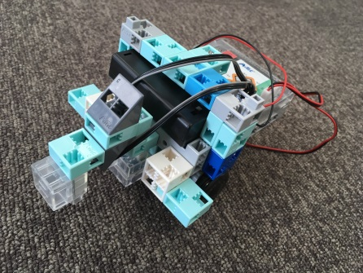

赤外線フォトリフレクタ（Ａ１）
後尾に黒い紙を貼ったところ

★ロボット教材用電子データ（ロボティスト用D6-6-1）の使い方
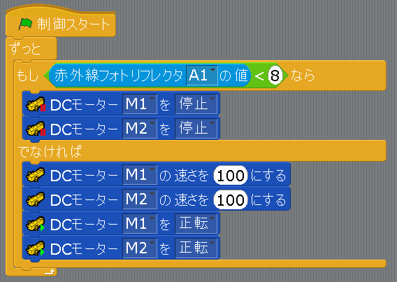
【赤外線フォトリフレクタが前方に黒を認識したとき】
※指定数値を８程度に設定すれば，前方
の黒い対象物が近づいたことを認識します。（室内の明るさによります）
自動追従プログラムの完成例

前方に取り付けた赤外線フォトリフレクタを利用することにより前の物が近づいたことを感知し，ぶつかる前に止まるプログラムを考えることができます。指定数値より小さくなったらモーターが止まる，そうでなければ動くという命令を，ずっと繰り返すことにより，前の車にぶつからずついて行くという動きを表現することができます。このプログラムとライントレースを組み合わせたのが，下のプログラムです。

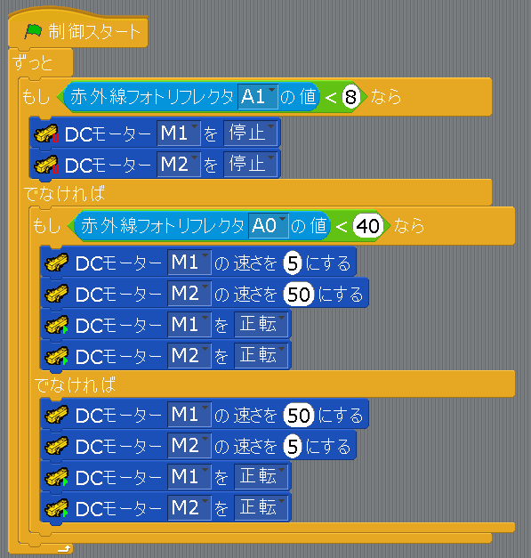
ライントレース＋自動追従プログラム
★ロボット教材用電子データ
（ロボティスト用D6-6-2）
完成したプログラムです。

ぶつかる前に止まる命令

ライントレースの命令

★準備
教育版レゴ マインドストームEV3を使用
（１）ライントレースカーに組み立てます。
（２）コンピュータとロボットをＵＳＢケーブルでつなぎます。
（３）コンピュータで教育版レゴ マインドストーム Student Editionを起動し，ロボット教材用電子データ（D6-6-3）を開きます。
（４）右下の をクリックすると，プログラムがロボットに転送されます。

★ロボット教材用電子データ（EV3用D6-6-3）の使い方
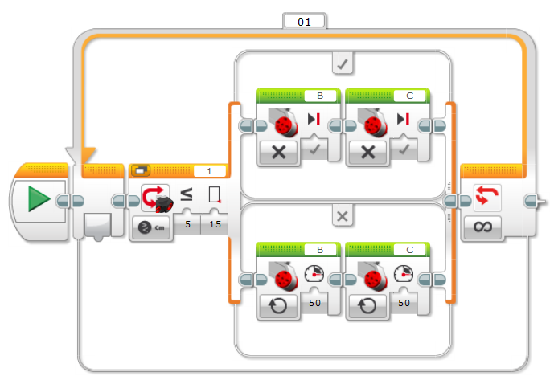

「はい」（対象物まで１５ｃｍ以下）のとき

モーターは止まる

「いいえ」（対象物まで１５ｃｍ以下でない）のとき
対象物までの距離が１５ｃｍ以下
かという条件

モーターは５０回転で動く

前の車にぶつからずについて行くプログラム

対象物までの距離を測る超音波センサーを利用することにより，前の物にぶつかる前に止まるプログラムを考えることができます。距離が指定数値より大きくなったらモーターが動くという命令を，ずっと繰り返すことにより，前の車にぶつからずついて行くという動きを表現することができます。このプログラムとライントレースを組み合わせたのが，下のプログラムです。

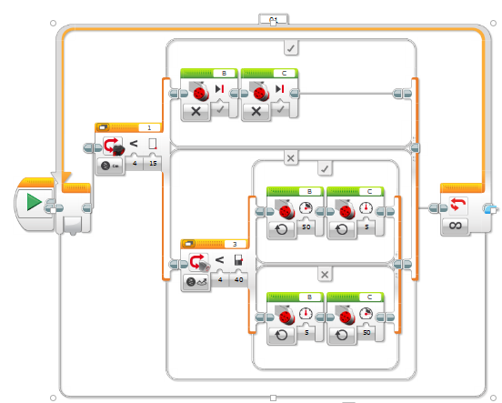
★ロボット教材用電子データ（EV3用D6-6-4）
完成したプログラムです。

